Metodología del SREP de riesgo de crédito

Metodología del PRES de riesgo de crédito
Riesgo de crédito en el PRES
En las secciones siguientes se ofrece una descripción más detallada de la metodología para evaluar el riesgo de crédito en las entidades significativas (IS) como parte del proceso de revisión y evaluación supervisoras (PRES). El BCE utiliza una metodología estandarizada basada en el riesgo para evaluar el riesgo de crédito.
1. Introducción
La metodología del riesgo de crédito del PRES:
• es coherente con las Directrices sobre el PRES de la Autoridad Bancaria Europea (ABE) y evalúa si las entidades de crédito cumplen las expectativas supervisoras del BCE;
• se aplica proporcionalmente a las entidades significativas, teniendo en cuenta la naturaleza, escala y complejidad de sus actividades;
• apoya a los ECS en la realización de la supervisión basada en el riesgo, proporcionando al mismo tiempo suficiente flexibilidad para tener en cuenta los elementos específicos de cada entidad, lo que significa que la frecuencia, el alcance y la profundidad de las evaluaciones varían en consonancia con la supervisión bancaria europea y las prioridades específicas de cada banco;
• es integral e incluye perspectivas retrospectivas y prospectivas que consideran todos los componentes de riesgo relevantes y sus posibles mitigantes;
• se basa en las mejores prácticas líderes y se actualiza periódicamente para garantizar la armonización con las Directrices de la ABE sobre el PRES y cualquier cambio relevante en la regulación.
Los factores que el BCE considera pertinentes para evaluar el riesgo de crédito de una entidad, tanto dentro como fuera de balance, incluyen:
• el tamaño y la importancia de las exposiciones/actividades crediticias;
• la naturaleza y composición de la cartera de crédito, así como las diversas subcarpetas y la concentración correspondiente;
• la evolución de la cartera de crédito, también desde una perspectiva prospectiva;
• la calidad de la cartera de crédito, en particular las especificidades de las partes con y sin rendimiento (para las partes ejecutoras, esto también implica verificar el deterioro potencial, por ejemplo, analizando la cuota progresiva y la cobertura vencidas/fase 2/vencidas);
• la concesión y el seguimiento de préstamos y facilidades de crédito a lo largo de su ciclo de vida;
• la fijación de precios de los préstamos basada en el riesgo;
• los parámetros de riesgo de crédito, incluidos los parámetros de la NIIF 9 (por ejemplo, matrices de transición, probabilidad de incumplimiento y pérdida en caso de incumplimiento), parámetros internos basados en calificaciones (IRB) (por ejemplo, probabilidad de incumplimiento, pérdida por incumplimiento y factores de conversión de crédito) y otros parámetros estimados internamente;
• mitigantes del riesgo de crédito, como provisiones, garantías inmobiliarias y mobiliarias y el nivel de cobertura, especialmente para exposiciones dudosas;
• otros elementos considerados relevantes para la entidad específica (por ejemplo, cartera mantenida para la venta y activos adjudicados).
También se consideran factores externos, como el entorno económico, los aspectos relacionados con el clima y el medio ambiente y la evolución geopolítica.
El riesgo de crédito se mide en la evaluación de los riesgos para el capital (elemento 3) del PRES (gráfico 1).
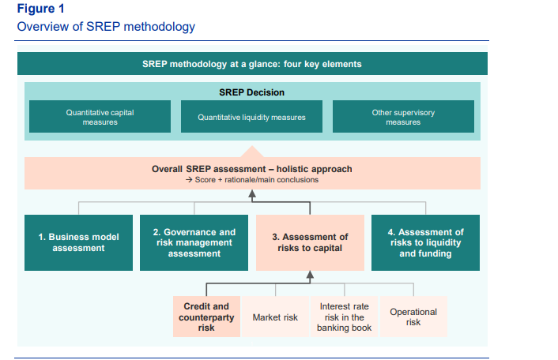
La evaluación del riesgo de crédito se basa en (i) una evaluación cuantitativa que considera el riesgo inherente (nivel de riesgo), y (ii) una evaluación cualitativa que considera el marco de gestión y control (control de riesgos) (Figura 2). Durante la evaluación del nivel de riesgo de crédito, los ECS evalúan los riesgos o vulnerabilidades que podrían tener un impacto en los elementos prudenciales de la entidad si se materializaran. Durante la evaluación del control de riesgos, los ECS evalúan si las entidades de crédito cuentan con procesos y sistemas adecuados para identificar, medir, evaluar, supervisar, notificar y mitigar adecuadamente el nivel de riesgo de crédito, incluidas las mediciones de la pérdida crediticia esperada (LCE) y las políticas y procedimientos para validar adecuadamente los modelos de LCT.
La evaluación del nivel de riesgo es realizada por los ECS en las tres fases siguientes:
• Fase 1: los supervisores recopilan datos y evalúan la materialidad de los riesgos;
• Fase 2: se genera una puntuación de anclaje automatizada basada en indicadores clave de riesgo comunes;
• Fase 3: los supervisores llevan a cabo una evaluación más profunda del riesgo de crédito, teniendo en cuenta el juicio supervisor con respecto a las especificidades del banco y aplicando un juicio limitado.
La evaluación del control de riesgos también se divide en tres fases:
• Fase 1: los supervisores recopilan datos;
• Fase 2: los supervisores producen una verificación formal de cumplimiento para el control del riesgo crediticio;
• Fase 3: los supervisores llevan a cabo una evaluación más profunda del riesgo de crédito, teniendo en cuenta el juicio supervisor con respecto a las especificidades del banco y aplicando un juicio limitado.
La evaluación del riesgo de crédito abarca tanto el nivel de riesgo como el control y se combina para formar una evaluación general del riesgo de crédito. Resume la visión supervisora en una puntuación global de riesgo de crédito de entre uno y cuatro (con calificadores) y una justificación principal para la puntuación.
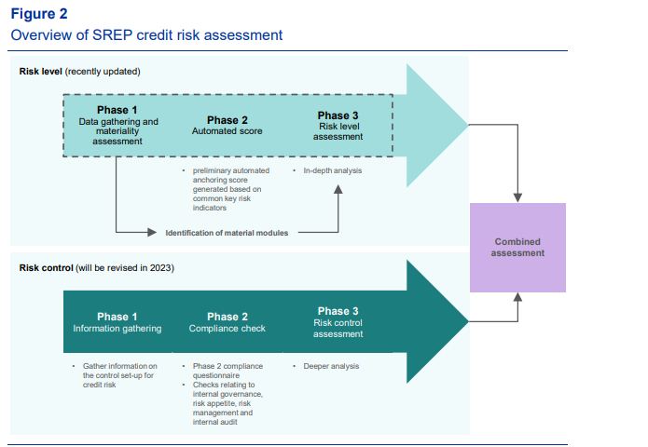
La metodología del PRES se basa en las Directrices de la ABE sobre el PRES y en los documentos en los que el BCE comunica sus expectativas supervisoras como parte integrante del marco del PRES.
La metodología del PRES está sujeta a la mejora continua y a la alineación con las mejores prácticas identificadas y los nuevos desarrollos en la normativa aplicable. La metodología del nivel de riesgo ha sido revisada y será aplicable para el PRES 2023, mientras que la metodología de control de riesgos aún está sujeta a revisión. La parte restante de este documento se centra en la metodología actualizada del nivel de riesgo, mientras que a su debido tiempo se proporcionará más información sobre la metodología de control de riesgos.
2. Metodología del nivel de riesgo de crédito
2.1 Fase 1
El objetivo principal de la Fase 1 es identificar posibles áreas de vulnerabilidad en forma de riesgo crediticio que puedan justificar una mayor investigación en la Fase 3.
La metodología de la Fase 1 está estructurada a lo largo de una vista de cartera y una visión de riesgo, y se divide en módulos y submódulos. Esto pretende permitir que los ECS se centren en los riesgos más pertinentes (ilustración 3). Además, los ECS pueden evaluar cualquier otro aspecto que sea importante para el perfil de riesgo de crédito de una entidad. La estructura modular introducida en la Fase 1 facilita, por tanto, una evaluación más proporcionada, mientras que los esfuerzos de supervisión en la Fase 3 se centran en los factores de riesgo materiales para cada entidad. La estructura modular está alineada con diferentes tipos de contraparte (según las definiciones de FINREP, por ejemplo, hogares y sociedades no financieras) y/o con subcategorías de riesgo específicas para la naturaleza de las actividades crediticias realizadas por la entidad (por ejemplo, riesgo país y titulización). Cuando proceda, podrá adoptarse una perspectiva más granular a nivel submódulos (por ejemplo, crédito para el consumo dentro de la cartera de los hogares).
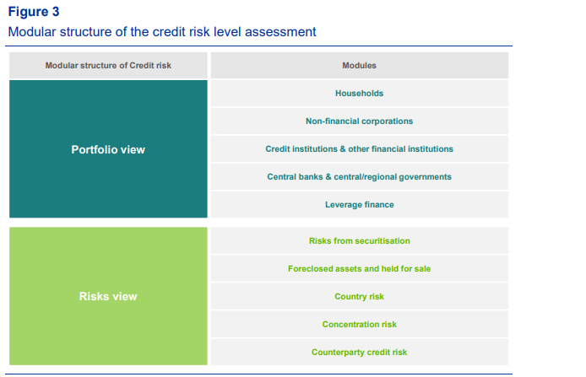
La evaluación del riesgo de crédito se realiza sobre la base de una amplia gama de información, incluidos los informes de supervisión y otras fuentes pertinentes.
En una primera etapa, la materialidad de los diferentes módulos se calcula automáticamente en función de las fuentes de datos disponibles, que incluyen:
• aplicar normas técnicas (STI) sobre la presentación de informes a efectos de supervisión (por ejemplo, FINREP/COREP);
• información adicional recibida a través del ejercicio a corto plazo (por ejemplo, sobre la concentración).
Se calcula un número1 de indicadores clave de riesgo para comprobar la materialidad de los distintos módulos. Los indicadores basados en el volumen (por ejemplo, la proporción de exposiciones de cartera) muestran la importancia relativa en términos de importes de exposición. Los indicadores basados en el riesgo (por ejemplo, la ratio de préstamos dudosos, la ratio de la fase 2, el crecimiento de los préstamos y la ratio de indulgencia) indican el riesgo y proporcionan más detalles sobre las áreas que deben considerarse en la fase 3.
En una segunda fase, los ECS realizan una selección final de los módulos de materiales, teniendo también en cuenta información adicional, que incluye:
• datos de gestión interna disponibles en los informes internos del banco, como los informes ICAAP y los informes de auditoría interna;
• información cualitativa como presupuesto y estrategias de riesgo de crédito, marco de apetito de riesgo sobre riesgo de crédito, políticas y procedimientos de riesgo de crédito, políticas y procedimientos internos para la valoración de garantías;
• información de supervisión, como informes rutinarios de seguimiento del riesgo de crédito, revisiones de expedientes de crédito, resultados de inspecciones in situ, inmersiones profundas, informes previos del sistema de evaluación de riesgos y otras plantillas de rutina;
• informes no armonizados de las autoridades nacionales competentes. Los ECS marcarán los módulos relacionados como materiales o inmateriales.
El ECS siempre toma la decisión final sobre la evaluación de materialidad, teniendo en cuenta los resultados de la evaluación automática y teniendo en cuenta la especificidad y complejidad de la entidad.
2.2 Fase 2
Como parte de la evaluación del PRES, el objetivo de la fase 2 es producir una puntuación de anclaje automático para el nivel de riesgo de crédito de una entidad. La puntuación de la Fase 2 se basa en el riesgo y la metodología se aplica por igual en todas las entidades significativas. Sirve como punto de partida para que los ECS consideren circunstancias más detalladas específicas de cada banco y, por lo tanto, apliquen el juicio de expertos. La metodología de la Fase 2 capta diferentes dimensiones para que la evaluación preliminar del perfil de riesgo de crédito de una entidad sea suficiente y completa.
En primer lugar, la dimensión "Calidad de los activos" se evalúa tanto para la parte rentable como para la no rentable de la cartera de crédito. El nivel de los préstamos dudosos y las entradas de préstamos dudosos se tienen en cuenta para establecer una opinión sobre el riesgo de la parte dudosa de la cartera. En consonancia con las comunicaciones anteriores del BCE sobre la gestión de los préstamos dudosos y las expectativas de cobertura, se espera que 2 entidades reduzcan de forma deliberada y sostenible los niveles significativos de préstamos dudosos y cubran adecuadamente el riesgo restante en sus balances. La evaluación prospectiva del deterioro de la calidad de los activos vinculada a la parte de rendimiento de la cartera de crédito ha cobrado importancia en los últimos años. Para abordar este aspecto, la puntuación de la Fase 2 también tiene en cuenta la cantidad de exposiciones de rendimiento que muestran signos tempranos de angustia y aumentos significativos en el riesgo de crédito.
En segundo lugar, la dimensión de "mitigación de riesgos" se evalúa tanto para la parte rentable como para la no rentable de la cartera de crédito. Las prácticas oportunas de provisión y amortización relacionadas con los préstamos dudosos son esenciales para evitar la acumulación excesiva de préstamos dudosos en los balances de los bancos y permitir que las entidades se (re)centren en su actividad principal, especialmente en los préstamos a la economía real. Esto es coherente con las comunicaciones anteriores del BCE sobre prácticas prudentes de provisión en el contexto de la Guía sobre préstamos dudosos (incluida su Adenda) y de la pandemia de coronavirus (COVID-19). Además, es esencial que los bancos asignen las exposiciones a las etapas apropiadas de la NIIF 9. Para garantizar una cobertura adecuada del riesgo de crédito, los bancos deben basarse en toda la información pertinente para determinar las pérdidas crediticias esperadas correspondientes, utilizando parámetros y supuestos realistas que se adapten al entorno actual.
Por último, se evalúa la dimensión "Riesgo de concentración" para la parte de rendimiento de la cartera de crédito, teniendo en cuenta tanto la concentración sectorial como la concentración de nombre único. El BCE examina detenidamente el riesgo de sufrir pérdidas significativas debido a la concentración del crédito; una alta concentración tendrá un efecto negativo en la puntuación de la Fase 2.
La figura 4 resume el enfoque de la Fase 2. Las puntuaciones de todos los indicadores cuantitativos de riesgo utilizados en la fase 2 se definen comparando el valor individual de una entidad supervisada y los umbrales predefinidos alineados con el apetito de riesgo del MUS.
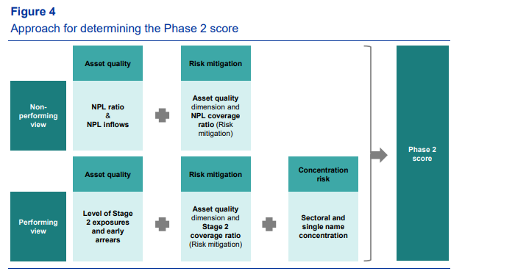
El marco de la fase 2 tiene un carácter puramente cuantitativo, lo que garantiza que se basa en indicadores y umbrales armonizados y coherentes. El objetivo de la puntuación de la Fase 2 no es capturar todos los elementos idiosincrásicos vinculados al perfil de riesgo de crédito de un banco ni evaluar las especificidades de los bancos, como su modelo de negocio (por ejemplo, prestamista diversificado, G-SIB o banco universal). De hecho, estos aspectos se tienen debidamente en cuenta durante la evaluación en profundidad realizada por el ECS en la fase 3.
2.3 Fase 3
En la fase 3, los ECS llevan a cabo una evaluación exhaustiva específica del banco, que da como resultado que la puntuación final del nivel de riesgo refleje el nivel de riesgo de crédito y de contraparte específico de la entidad. Mientras que la puntuación de riesgo de crédito de la fase 2 sirve como puntuación de anclaje, la fase 3 proporciona a los ECS la flexibilidad necesaria para considerar los aspectos específicos de la entidad de las carteras y las dimensiones de riesgo. La fase 3 implica seguir un marco consistente y basado en el riesgo, lo que resulta en un posible ajuste de la puntuación de la fase 2.
Los ECS tienen en cuenta la información procedente de diversas fuentes, incluidas las comparaciones entre pares. Durante la fase 3, los ECS de evaluación tienen en cuenta los conocimientos obtenidos de las inspecciones in situ, las inmersiones profundas o los análisis horizontales, como las revisiones específicas o temáticas, siempre que estén disponibles. La comparación entre pares también está integrada en esta evaluación y respaldada por herramientas disponibles internamente.
La adecuación de los procesos y procedimientos es esencialmente un tema de control de riesgos y se incorpora a la evaluación del control de riesgos. Sin embargo, puede haber consecuencias para la fiabilidad de la información cuantitativa analizada en la evaluación del nivel de riesgo. Se considera que la calidad y confiabilidad de las métricas cuantitativas reportadas por la entidad supervisada evita que las métricas estén sesgadas. Tales sesgos resultantes de la falta de prudencia o de deficiencias en el control del riesgo podrían dar lugar a una evaluación más positiva de la posición de riesgo de la entidad supervisada.
La evaluación de la Fase 3 está alineada con la estructura modular de materiales identificada en la Fase 1 y sigue la vista de la cartera y la vista del riesgo.
Módulos bajo la vista de portafolio
La estructura de los módulos que se evaluarán en la Fase 3 está en gran medida alineada con las definiciones de contraparte regulatoria de FINREP y, por lo tanto, sigue una visión de cartera. Los módulos son predominantemente:
1. Hogares clasificados en subcarpetas principales como "Hogares garantizados por bienes inmuebles residenciales (RRE)", "Crédito para consumo" y "Otros". Entre los elementos específicos que podrían tenerse en cuenta en esta cartera figuran el análisis del nivel, la distribución y la evolución de, por ejemplo: los coeficientes entre el servicio de la deuda y los ingresos (DSTI), entre el servicio y los ingresos (LSTI), entre la deuda y los ingresos (DTI) o entre préstamos y ingresos (LTI); relación préstamo-valor (LTV); composición de madurez; análisis de las normas de suscripción; y nivel de colateralización.
2. Sociedades no financieras clasificadas en subcarpetas principales como "Sociedades y grandes empresas", "Pequeñas y medianas empresas (PYME)", "Bienes inmuebles comerciales (CRE)" y "Préstamos especializados (distintos de CRE)". Los elementos específicos que se están considerando en esta cartera incluyen, por ejemplo: la composición de la calificación y la situación financiera de los clientes y cómo se alinean con las probabilidades de incumplimiento (PD); la segmentación por sector y la cantidad de exposiciones en cada sector; la subordinación, el vencimiento, las garantías, la amortización y la naturaleza de las exposiciones; el nivel de anulaciones y superposiciones; los flujos de efectivo esperados de los proyectos financiados; y los estándares de suscripción.
3. Instituciones de crédito y otras instituciones financieras: los elementos específicos considerados en esta cartera incluyen, por ejemplo: composición de la calificación y alineación con los PD; estructura de identificación y posibles mecanismos de apoyo; composición de la exposición, garantías y tipos de productos; perspectivas y tendencias previstas; y análisis del apalancamiento financiero correspondiente.
4. Administraciones centrales y generales: los elementos específicos que se están considerando en esta cartera incluyen, por ejemplo, las especificidades de las exposiciones frente a autoridades regionales y locales o entidades del sector público, y las exposiciones a grupos de clientes vinculados entre sí en los que participan administraciones centrales y regionales.
5. Financiación con apalancamiento: evaluar si la financiación apalancada se ajusta a la carta del BCE de 2022 sobre operaciones apalancadas y expectativas supervisoras.
Algunos aspectos que impulsan la calidad de la cartera son específicos del tipo de cartera (por ejemplo, garantías reales en el caso de RRE o CRE), mientras que se ha encontrado que otras dimensiones de evaluación son potencialmente relevantes para todas las carteras, tales como:
• Crecimiento: análisis realizados durante al menos los últimos tres años para identificar tendencias y desviaciones en cuanto al tamaño, la estrategia, la organización, la disponibilidad de capital, el apetito de riesgo y el marco de gestión de la institución. La evaluación también cubre el crecimiento impulsado por nuevos productos o sectores para verificar que el banco tenga marcos adecuados de control de riesgos, conocimientos y recursos.
• Exposiciones dudosas (NPE): la tasa de morosidad y su cobertura se consideran indicadores clave de la calidad crediticia de una cartera. Este análisis también cubre los factores impulsores de la NPE, incluidos el tipo de exposiciones, los sectores, las geografías, el nivel de exposiciones improbables de pagar (UTP) y la composición de la cosecha de NPE. Además, el análisis cubre la evolución de las entradas de NPE y examina cómo evoluciona la calidad crediticia de la cartera. También se evalúa la tasa de cobertura de NPE y su evolución en términos de provisioning y colateralización, incluso por cubos vintage. Las deficiencias en las prácticas de clasificación de una entidad, como la falta de desencadenantes prudentes de la PCD o de indicación de la indulgencia, la acumulación de evaluaciones de PCD o las deficiencias en los sistemas de alerta temprana, también pueden indicar ratios de morosidad que no son totalmente fiables.
• Etapa 2: el análisis de las exposiciones clasificadas como etapa 2 se centra en su desarrollo y evolución, así como en sus principales impulsores. Los ECS evalúan las acciones de los bancos en relación con las expectativas descritas en documentos como la carta del Estimado CEO. Los ECS también tienen en cuenta el nivel de ejecución de las exposiciones no soportadas y las transferencias por etapas (por ejemplo, un alto nivel de transferencias directas de la fase 1 a la fase 3 puede justificar una investigación más a fondo). La evaluación de la evolución de las disposiciones correspondientes complementa el análisis. Además, los ECS evalúan si la ratio de la fase 2 y su cobertura reflejan adecuadamente la calidad de la cartera rentable. Por ejemplo, tienen en cuenta el grado de prudencia en las políticas de un banco para identificar, clasificar y medir el riesgo.
• Garantías reales y financieras: el análisis del ECS considera la aplicabilidad de la garantía, las tasas de recuperación, los costes y el tiempo de recuperación. Este análisis también se complementa con los resultados de las investigaciones in situ y otras actividades de supervisión. En su análisis, los ECS también tienen en cuenta la composición vintage de los préstamos dudosos garantizados por garantías reales. El análisis abarca aspectos clave como la precisión y fiabilidad de las valoraciones, la frecuencia del seguimiento y la revalorización, así como el riesgo de precio colateral.
• Préstamos en divisas: el análisis cubre una concentración significativa de divisas en las mismas monedas extranjeras o altamente correlacionadas en la cartera de préstamos. Este análisis se realiza en diferentes carteras, así como en la cartera total para identificar tendencias y posibles vulnerabilidades debidas a las fluctuaciones del tipo de cambio.
• Indulgencia: la evaluación abarca tanto la indulgencia rentable como la no rentable y presta especial atención a la realización de exposiciones por obligaciones y su evolución. La evaluación se centra en particular en la sostenibilidad de las medidas de indulgencia, incluidas las prórrogas repetitivas o las duraciones excesivamente largas de las medidas de indulgencia. La evaluación también considera el nivel de efectividad de las medidas de indulgencia, así como el nivel correspondiente de cobertura.
• Exposiciones fuera de balance: los ECS utilizan diferentes escenarios para evaluar cómo podrían evolucionar las exposiciones fuera de balance como parte de la estrategia de riesgo de crédito. El análisis involucra diferentes escenarios que prueban la volatilidad de estas exposiciones y los efectos potenciales en términos de pérdidas crediticias o concentración.
• Riesgo climático y otros: esta evaluación cubre cualquier aspecto relacionado con el riesgo crediticio potencialmente afectado por el riesgo climático y ambiental. Esto incluye considerar las concentraciones en sectores económicos o geografías más vulnerables a este riesgo. También cubre otros aspectos como el riesgo residual, el riesgo de liquidación y entrega y otros elementos que son importantes para el riesgo de crédito.
Aunque la evaluación de la Fase 3 se centra en las carteras más importantes, la evaluación de las dimensiones de riesgo de crédito también se lleva a cabo a nivel de cartera total. Esto es particularmente relevante cuando algunos aspectos críticos no son evidentes a nivel de subcarpeta, pero se vuelven relevantes cuando se evalúan para la cartera total.
Módulos bajo la vista de riesgo
1. Riesgo de concentración: los ECS consideran el riesgo de concentración frente a las mismas contrapartes (concentración de nombre único) y la evolución de este riesgo. También consideran la concentración en los mismos sectores, mismas regiones y países, productos específicos, tipos específicos de garantías y garantías o cualquier otro factor de riesgo que pueda dar lugar a pérdidas significativas.
2. Riesgo derivado de la titulización: esta evaluación abarca cualquier perfil de riesgo del asegurador y la estrategia de titulización, así como su alineación con el perfil de riesgo global de la entidad, centrándose en el tamaño de la cartera de titulización. También abarca la interconexión entre las transacciones significativas de transferencia de riesgos y la planificación del capital, así como el marco de gobernanza adecuado de la titulización y el marco de control interno.
3. Riesgo procedente de activos adjudicados (FC) y préstamos dudosos mantenidos para la venta (HFS): Los ECS tienen en cuenta, por ejemplo, el stock de los FA y su evolución, prestando especial atención a los activos con una antigüedad superior a un año, la cobertura, el tipo y localización de los activos, el tipo de ejecución, las políticas de valoración y gestión correspondiente, la rentabilidad frente a los presupuestos y las estrategias de reducción. La evaluación del ECS abarca el nivel y la evolución de los activos de HFS, el calendario y la ejecución de los planes, y la duración de la clasificación HFS. Los ECS también examinan cualquier intento realizado por la institución de explotar el arbitraje regulatorio clasificando los préstamos dudosos como HFS.
4. Riesgo país: Los ECS tienen en cuenta el riesgo soberano, el riesgo de transferencia y otros riesgos derivados de las actividades internacionales. La evaluación incluye el grado de concentración dentro de todos los tipos de riesgo país y los posibles efectos de contagio.
5. Riesgo de crédito de contraparte: implica distinguir entre el riesgo derivado de las subcarpetas de derivados y de financiación garantizada. Como parte de esta evaluación, los ECS examinan el riesgo de liquidación y de sentido contrario. Los ECS también tienen en cuenta la exposición en condiciones habituales y de tensión, los tipos de contrapartes y su solvencia, los acuerdos de garantía, compensación y margen, así como la concentración en contrapartes específicas, los tipos de posiciones, las clases de riesgo y cualquier otro aspecto importante.

